

**“Adopción de las NIFF: Efectos sobre la Calidad de la Información Contable de las Entidades Financieras de Argentina”**

16.Otras propuestas e investigaciones de las disciplinas económicas

**Autores:**

Miazzo, Cristián E. Facultad de Ciencias Económicas. Universidad Nacional de Río Cuarto. Ruta 36 km 601. Río Cuarto. [cmiazzo@fce.unrc.edu.ar](mailto:cmiazzo@fce.unrc.edu.ar)

Bernardi, Andrea S. Facultad de Ciencias Económicas. Universidad Nacional de Río Cuarto. Ruta 36 km 601. Río Cuarto. [abernardi@fce.unrc.edu.ar](mailto:abernardi@fce.unrc.edu.ar)

Clerici, Yamila. Facultad de Ciencias Económicas. Universidad Nacional de Río Cuarto. Ruta 36 km 601. Río Cuarto. [yclerici@fce.unrc.edu.ar](mailto:yclerici@fce.unrc.edu.ar)

**Palabras Clave**

Adopción de las NIFF – calidad de la información – entidades financieras

**Resumen**

El proceso de globalización de los negocios y la imperiosa necesidad de estándares de información financiera globales -NIIF- pusieron en escena una nueva preocupación de la profesión contable: la calidad de la información financiera. La preocupación por la calidad de las cifras contables impulsó a los organismos emisores de normas a clarificar, a través de sus Marcos Conceptuales, los objetivos de la información financiera y definir los atributos que conforman la calidad de la información, “en la literatura profesional, la definición de calidad de la información contable comienza con criterios de calidad” (Dumitru, 2012, pág. 329).

 Dado que la calidad de la información financiera es un concepto abstracto se requiere de su operacionalización empírica; Barth, Landsman & Lang (2008) consideran que las cifras contables son de mayor calidad si poseen mayor relevancia valorativa basada en el poder explicativo de las ganancias netas y el valor patrimonial por acción en relación a los valores de cotización de las acciones. Evidencia de mayor poder explicativo significa mayor relevancia valorativa y calidad de la información financiera.

Las empresas cotizantes de Argentina no quedaron al margen de este proceso, ahora bien, para las entidades financieras se estableció la adopción de las Normas Internacionales de Información Financiera recién a partir de los ejercicios anuales iniciados desde el 01 de enero de 2018.

El presente trabajo tiene como objetivo analizar el efecto de la adopción de las NIIF en la calidad de la información contable de las entidades financieras en Argentina en el ejercicio económico 2020; a estos fines se realizará un estudio explicativo utilizando el modelo de Ohlson. La muestra se conformará con las empresas financieras que cotizaron en el Mercado de Valores de Buenos Aires en el período 2020. Se analizará la asociación de la ganancia por acción y el valor libros con los precios de las acciones.

**Introducción**

A fines del siglo pasado las actividades organizacionales se transnacionalizaron en la búsqueda de ventajas competitivas. Los mercados de capitales globales se convirtieron en la fuente principal de recursos de las grandes empresas. En este contexto la información contable trasciende los mercados nacionales y puede aportar a la eficiencia y equidad social del planeta.

Comienza en este escenario la evolución de la contabilidad en busca de alcanzar la adopción de estándares globales para la elaboración de información financiera a la vez que se enfoca en los mercados de capitales y la satisfacción de las necesidades informativas de los agentes que operan en ellos. Tal como manifiesta Casinelli (2008) “…El mundo de los negocios tiene la necesidad de contar con un lenguaje global, común y armonizado, que facilite la evaluación económica y financiera de entidades localizadas en diferentes países” (pág. 24).

Es así que en 1995 el International Organization of Securities Commissions– IOSCO- y el  International Accounting Standards Committe- IASC-  acuerdan que existe una necesidad imperiosa de Normas Internacionales de Contabilidad -NIC- completas y de alta calidad. El objetivo de ambos organismos es que los estados financieros preparados de conformidad con las normas internacionales de contabilidad se pueden utilizar en todo el mundo por empresas extranjeras cotizantes como alternativa al uso de las normas nacionales de contabilidad.

A partir de 2000, el IASC cambia su denominación por International Accounting Standards Boar -IASB- asumiendo en 2001 el compromiso por la emisión de las International Financial Reporting Standars -IFRS- o Normas Internacionales de Información Financiera –NIIF-. En este proceso intermediarios financieros, académicos, reguladores y usuarios buscan asegurar que la información financiera que se genere a partir de la adopción de estándares globales sea de elevada calidad.

La preocupación por la calidad de las cifras contables ha impulsado a los organismos emisores a clarificar, a través de sus Marcos Conceptuales, los objetivos de la información financiera y a partir de éstos definir un conjunto de atributos que conforman la calidad de la información, “en la literatura profesional, la definición de calidad de la información contable comienza con criterios de calidad” (Dumitru, 2012, pág. 329). De esta manera, “la información de alta calidad es un producto que tiene las características, atributos, o cualidades que hacen que sea más valiosa para sus usuarios” (O'Brien & Marakas, 2010: 350 en ( Fitrios, 2016, pág. 193).

Ahora bien, el concepto de calidad de la información financiera necesita operacionalización empírica; en este sentido Barth, Landsman & Lang (2008) consideran que las cifras contables son de mayor calidad si poseen mayor relevancia valorativa basada en el poder explicativo de las ganancias netas y el valor patrimonial por acción en relación a los valores de cotización de las acciones. Evidencia de mayor poder explicativo significa una mayor relevancia valorativa y mayor calidad de la información financiera.

La relevancia valorativa es considerada como la capacidad que posee la información financiera contenida en los estados financieros de resumir la información, cualquiera sea su procedencia, que afecta a los precios de mercado; no requiere que los informes financieros sean la única fuente informativa de los inversores ya que se estudia si las cifras contables están correlacionadas con toda la información utilizada por los inversores. Así, cuando un monto contable tiene una relación estadísticamente significativa con el precio de las acciones es considerado valor relevante para el inversor.

De esta manera, la relevancia valorativa es un enfoque que pone en práctica las características cualitativas definidas en los marcos conceptuales, operacionaliza las dimensiones clave de dichos marcos teóricos permitiendo evaluar la calidad de las cifras contables.

En Argentina las NIFF se adoptaron mediante la emisión de la Resolución Técnica Nº26 de la Federación Argentina de Consejos Profesionales de Ciencias Económicas que estableció su aplicación obligatoria para la preparación de Estados Contables de las entidades incluidas en el régimen de oferta pública, para los ejercicios que se iniciaron a partir del 01 de enero de 2012. Las entidades financieras fueron exceptuadas hasta 2014 en que el Banco Central de la República Argentina a través de la Comunicación “A” 5541 estableció la convergencia hacia NIIF a partir de los ejercicios anuales iniciados desde el 01 de enero de 2018.

El objetivo del presente trabajo es analizar el efecto de la adopción de las NIFF en la calidad de la información contable de las entidades financieras en Argentina en el ejercicio económico 2020.

**Revisión de la literatura**

La investigación académica para el establecimiento de estándares adquiere significativa importancia puesto que sus resultados, entre otros, se constituyen en uno de los insumos de entrada en el proceso de establecimiento de los estándares para el IASB. Ahora bien, estos estudios no son ni necesarios ni suficientes para la emisión de normas, tal como expresa Barth, Beaver, & Landsam, 2001:

“sólo proporcionan evidencia a los emisores contables para que puedan actualizar sus creencias previas sobre cómo se reflejan los montos contables en el precio de las acciones y, por lo tanto, puede ser informativo para sus deliberaciones sobre las normas contables” (pág. 89).

Las investigaciones principalmente intentan determinar cuáles normas contables producen información financiera de mayor calidad, si los estándares globales generan informes de mayor calidad que las normativas locales, entre otros.

Numerosos estudios indagan acerca de la calidad de las cifras contables en períodos pre y post de adopción de las NIIF para todas las empresas cotizantes de determinados mercados de capitales en forma conjunta y muchos de ellos excluyeron a las empresas del sistema financiero (Morais, Fialho, & Dionisio, 2018); (Mazzioni & Klann, 2018); (Ahmed, Neel, & Wang, 2013); (Barth, Landsman, & Lang, 2008). En estos últimos años han comenzado investigaciones para diferentes sectores de la economía entre ellos para la industria bancaria.

En este sentido, Agostino, Drago & Silipo, (2011) en un estudio sobre bancos europeos que cotizan en bolsa -para los que se volvieron obligatorias las NIIF a partir de 2005- durante el período 2000-2006 encontraron que, la relevancia valorativa de los ingresos aumentó en períodos post NIIF para toda la muestra. La mayor relevancia valorativa se registró en Alemania e Italia, la menor en el Reino Unido. Sin embargo, sus resultados con relación al valor de libros fueron menos claros ya que la relevancia valorativa nunca es significativa en los años posterior a la adopción.

Las conclusiones de esta investigación son corroboradas por otros estudios como los de Trabelsi & Trabelsi, (2014) que examinaron la relevancia del valor de la información contable para los bancos que cotizan en el Mercado Financiero de Dubai para el período 2008 – 2013. En este país las NIIF son de aplicación obligatoria para este sector a partir de 2006, el resultado de su estudio arroja que con la adopción de las NIIF las ganancias están relacionadas positivamente con los precios de las acciones y la rentabilidad de las acciones. Sin embargo, el valor de libros de las acciones parece estar menos asociado con el precio de mercado.

Para el sector bancario y del petróleo de Nigeria Oshodin & Chijoke, (2014) estudiaron la relevancia valorativa de las empresas de estos sectores en el período 2007 – 2011. Su estudio concluye que las cifras contables poseen relevancia valorativa en ambos sectores de la economía, pero la información contable de las empresas de petróleo posee mayor poder explicativo. Además, encontraron que la variable independiente ganancia por acción posee mayor relevancia valorativa que el valor de libros.

Bathia & Mulenga, (2019) arribaron a diferentes resultados en su análisis comparativo de la relevancia valorativa de la banca pública y privada de la India en el período 2002 a 2016, su estudios arrojan que tanto las ganancias por acción como el valor de libro por acción están relacionados positiva y significativamente con la cotización de las acciones tanto para los bancos del sector público como los del sector privado, sin embargo la información financiera de los bancos del sector público posee mayor relevancia valorativa.

Además, encontraron que la relevancia valorativa del valor de libros por acción es mayor que el de las ganancias por acción en los bancos del sector público mientras que, en los bancos del sector privado las ganancias agregan más al poder explicativo general del modelo.

En otros mercados de capitales la adopción de las NIIF no impacta positivamente en la calidad de las cifras contables; (Bolibok, 2014) estudió los bancos que cotizaron en la bolsa de Varsovia durante el período 1998-2012 concluyendo que con la introducción de las NIIF no se evidencian cambios estadísticamente significativos en la relevancia valorativa del valor de libros y las ganancias.

Escaza evidencia existe con relación a América Latina, en este sentido (Marques, Dalmacio, & Rezende, 2022) estudiaron las entidades financieras de Brasil en el período 2010-2018, concluyendo que las cifras contables bajo NIIF son más relevantes para el valor que los estándares locales, además el valor contable del patrimonio posee mayor significatividad que las ganancias.

Estos resultados no son corroborados por (Pacheco-Ortiz et al., 2021) con relación a las instituciones financieras de Colombia, puesto que observan que la relelvancia para el valor no aumenta con la adopción de las NIIF, demostrando que la evidencia también arroja resultados mixtos.

Todos estos estudios utilizaron modelos de valoración sustentados en el modelo de Ohlson y Feltham y Olshon, presentado luego -en determinados casos- diferentes refinamientos en función del agregado de determinadas variables que los científicos justifican en función de sus preguntas de investigación.

**Hipótesis Principal**

La información financiera -elaborado bajo NIIF- de las empresas del sector bancario cotizantes en Argentina posee calidad en el ejercicio económico 2020.

**Hipótesis Secundaria**

La información financiera -elaborado bajo NIIF- de las empresas del sector bancario cotizantes en Argentina posee relevancia valorativa en el ejercicio económico 2020.

**Objetivos**

**Objetivo Principal**

Analizar si la información financiera -elaborado bajo NIIF- de las empresas del sector bancario cotizantes en Argentina posee calidad contable en el ejercicio 2020.

**Objetivo Secundario**

Indagar si la información financiera -elaborado bajo NIIF- de las empresas del sector bancario cotizantes en Argentina posee relevancia valorativa en el ejercicio 2020.

**Metodología**

A los fines de analizar la calidad de las cifras contables de las empresas cotizantes del sector bancario de Argentina se procedió a realizar un estudio explicativo a través de un análisis de regresión lineal por medio de la utilización del software estadístico “InfoStat”.

Se utilizó la siguiente especificación del modelo:

Pit = α0 + α1Eit + α2BVit + εit

Donde:

Pit = Precio de la acción de la empresa i en el tercer mes posterior al cierre del período t.

α1Eit = Resultado por acción de la empresa i en el período t.

α2BVit =Valor contable del patrimonio por acción de la empresa i en el período t.

εit = otra información relevante de la empresa i en el período t.

Con relación a la variable dependiente Pit se considera un promedio del precio de cotización en el tercer mes posterior al cierre de ejercicio económico 2020 de las compañías bancarias.

La muestra se conformó con las ocho (8) entidades financieras que cotizan en el Mercado de Valores de Buenos Aires.

Las variables independientes de naturaleza contable Eit y BVit se obtuvieron de los Estados Financieros anuales para el período 2020, publicados por la Comisión Nacional de Valores.

**Resultados**

Para el presente trabajo se han recolectado los datos de 8 empresas-entidades financieras- cotizantes en el Mercado de Valores de Buenos Aires (véase tabla nº 1) para el periodo 2020 con la información disponible y publicada en la página de la Comisión Nacional de Valores. En base a ello, se comenzó a trabajar con los datos que se recolectan de los informes contables y se logró el armado de la tabla de datos que permite el procesamiento y análisis por medio del software estadísticos “InfoStat”-versión libre, año 2008- desarrollado por el Grupo InfoStat

**Tabla nº 1 Empresas Cotizantes: rubro, precio, resultado, valor de libro y norma aplicada**



**Análisis Descriptivo**

A continuación, se presenta el análisis univariado.

**Tabla nº 2- Medidas descriptivas de posición y dispersión de las variables**

|  |  |  |  |  |  |
| --- | --- | --- | --- | --- | --- |
| **Variables** | **Media** | **Desvío estándar** | **Coeficiente de Variación** | **Mínimo** | **Máximo** |
| Precio | 79,30 | 69,34 | 0.87 | 8,34 | 208,97 |
| Resultado | 14,74 | 14,82 | 1.00 | 1,48 | 47,34 |
| Valor Contable del Patrimonio | 90,17 | 80,08 | 0.88 | 7,48 | 231,59 |
| *valores expresado en pesos por acción | | | | | |

**Tabla nº 3- Medidas descriptivas de forma de las variables**

|  |  |  |
| --- | --- | --- |
| **Variables** | **Asimetría** | **Curtosis** |
| Precio | 0,94 | -0,61 |
| Resultado | 1,74 | 1,02 |
| Valor Contable del Patrimonio | 0,78 | -0,84 |

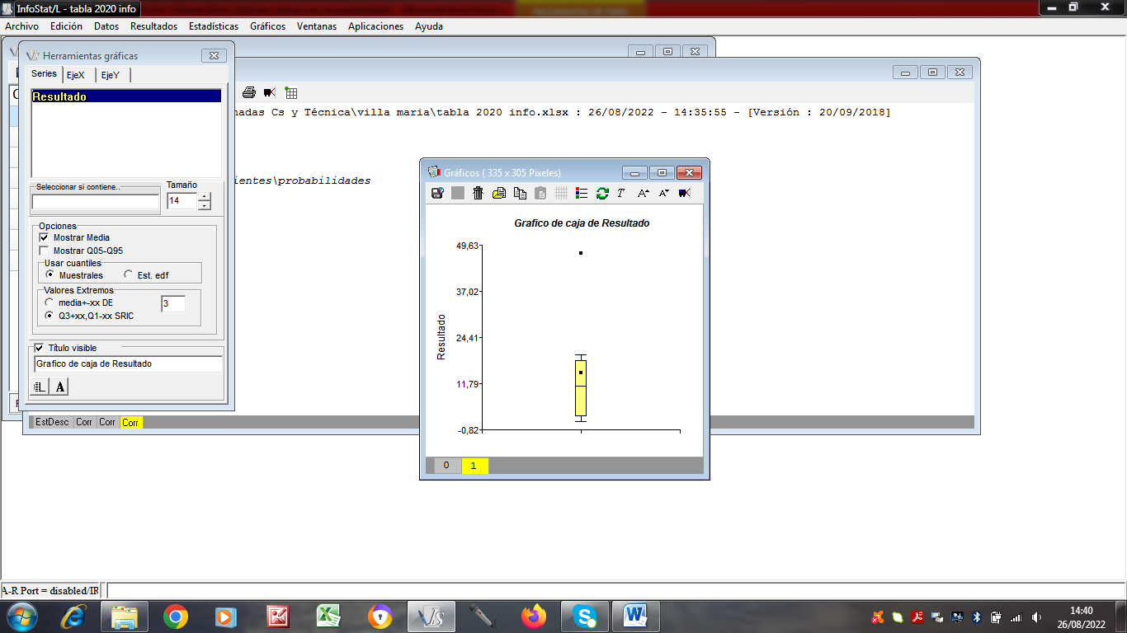 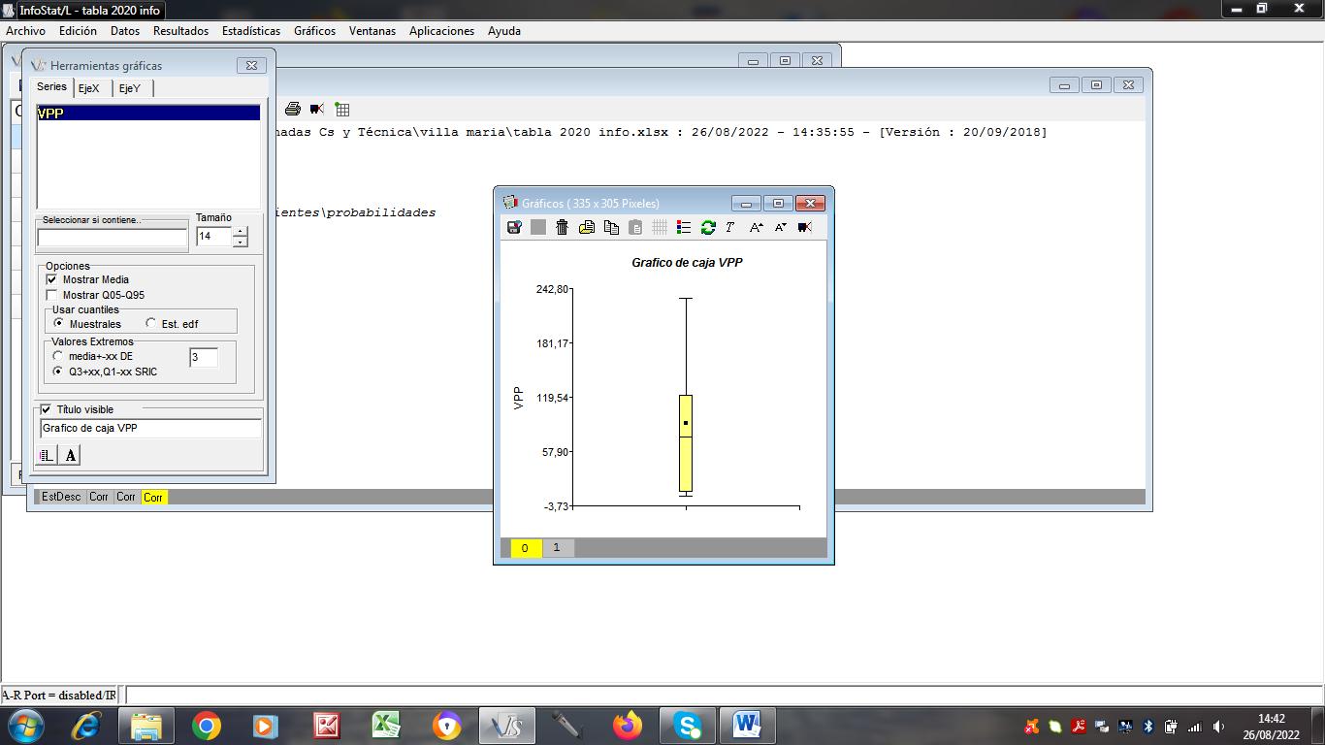

*Figura 1. Gráfico de Caja variable Resultado*  *Figura 2. Gráfico de Caja* variable Valor Contable del Patrimonio

En la Tabla 2 se observa que la media del precio de cotización de las acciones es 79.3, de la variable resultado por acción 14.74 y del valor contable del patrimonio es 90.17. Así mismo, el precio de cotización tiene un valor mínimo de 8.34 y máximo de 208.97, el resultado por acción de 1.48 y 47.34 respectivamente, y el valor contable del patrimonio de 7.48 y 231.59 respectivamente.

Los coeficientes de variación indican que la variable resultado por acción posee mayor variabilidad que las otras dos variables, las que presentan una variabilidad similar de 0.87 y 0.88 respectivamente.

La Tabla 3 muestra las medidas de forma, con relación a la asimetría se observa que las tres variables presentan una distribución asimétrica derecha. Las variables precio y valor contable del patrimonio son platicúrticas, mientras que la variable resultado leptocúrtica.

Por último, el grafico de caja de la variable resultado muestra la existencia de un valor extremo que será analizado en conjunto con la regresión lineal y los gráficos que se presentan en el apartado regresión lineal.

A continuación, se presenta el análisis bivariado.

**Tabla nº 4- Correlación entre las variables precio y resultado**

|  |  |  |
| --- | --- | --- |
|  | Precio | Resultado |
| Precio | 1 | 3,1 |
| Resultado | 0,95 | 1 |

**Tabla nº 5- Correlación entre las variables precio y valor contable del patrimonio**

|  |  |  |
| --- | --- | --- |
|  | Precio | VCP |
| Precio | 1 | 5,7 |
| Valor Contable del Patrimonio | 0,99 | 1 |

Las tablas 4 y 5 muestran una asociación positiva muy significativa de la variable dependiente con las dos variables independientes del modelo.

**Regresión Lineal**

Continuando con el análisis de los datos, se sugiere correr la regresión lineal múltiple con el fin de explicar la variable precio en función de la variable resultado por acción y valor contable del patrimonio por acción. Se desea con este procesamiento conocer el coeficiente R² que mide la proporción de la variación en Y que es explicada por la relación con X; en este caso, en qué proporción la variación del precio de las acciones es explicada por las variables resultado por acción y valor contable del patrimonio por acción.

**Tabla nº 6- Explicación del precio en función de las variables explicativas**

|  |  |  |
| --- | --- | --- |
| **Variable Explicativas** | **Coeficiente** | **P- Valor** |
| Constante | 2,78 | 0,65 |
| Resultado | 1,20 | 0,15 |
| Valor Contable del Patrimonio | 0,65 | 0,004 |
| Nº de empresas | 8 |  |
| **R² [1]** | **0,98** |  |
| R² ajustado[2] | 0,98 |  |

Tal como lo demuestra la Tabla nº 6, el resultado de dicha regresión nos permite inferir que la variación en el precio de las acciones se explica en un noventa y ocho por ciento (98%) por las variables resultado por acción y valor contable del patrimonio -vcp- por acción. Si bien se observa un elevado coeficiente de determinación y el p-valor de la variable vcp cumple con la condición de ser menor a 0.05, se observa que el p-valor que arroja la variable resultado está por encima del 0.05 (0.15), por ello se comienza a realizar el análisis de los diagnósticos de dicha regresión por medio de gráficos. Se comienza a visualizar algunos elementos de diagnóstico y para ello se analizaron los gráficos dispersión Y versus X, de residuos estudentizados vs. Predichos y leverage.

Al observar las Figuras 3 y 4 que muestran los diagramas de dispersión de cada una de las variables contables fundamentales con la variable respuesta, en conjunto con la figura 1 de gráfico caja, es posible detectar rápidamente y a simple vista que el caso 2 podría incidir en el modelo. Sin embargo, este simple análisis no permite tomar decisiones y es necesario estudiar este caso en los otros gráficos antes mencionados (residuos estudentizados vs. Predichos, Leverage) y verificar si es factibles de eliminar o no.

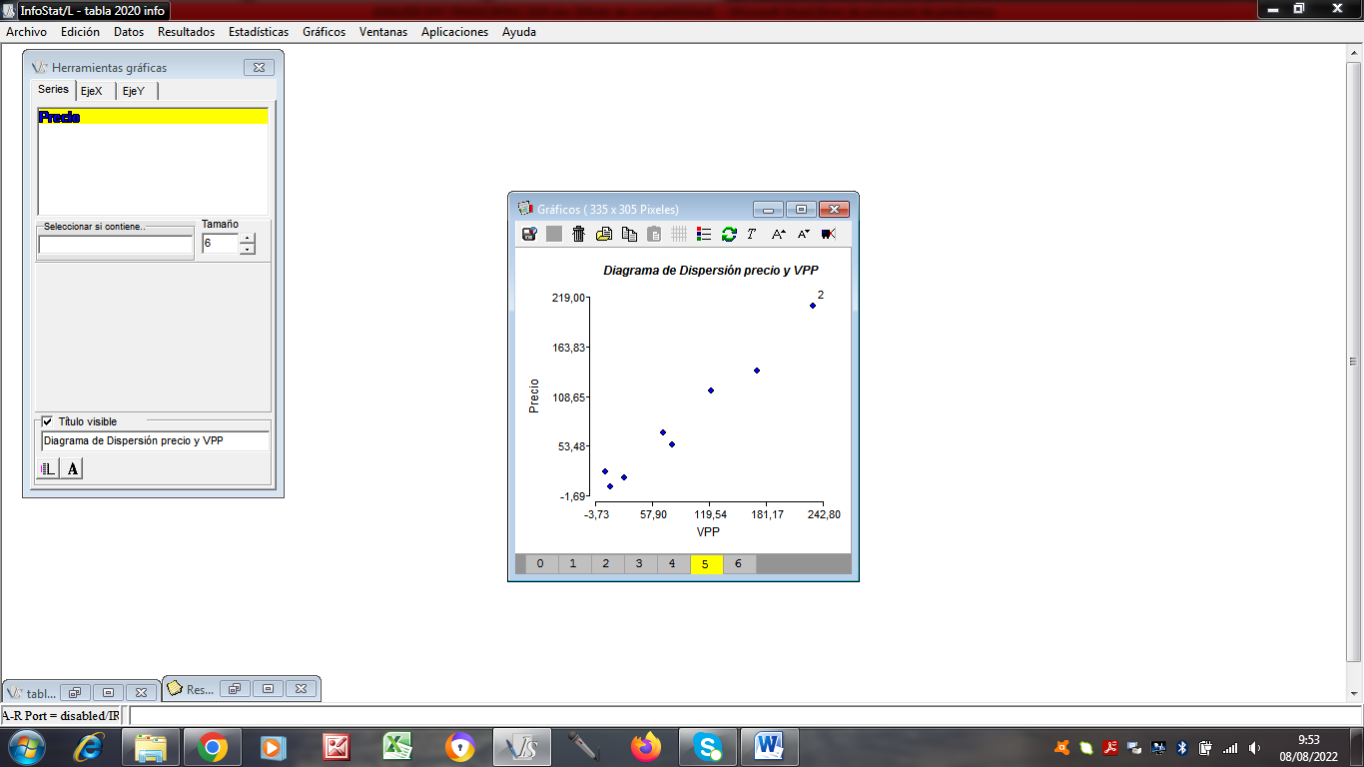 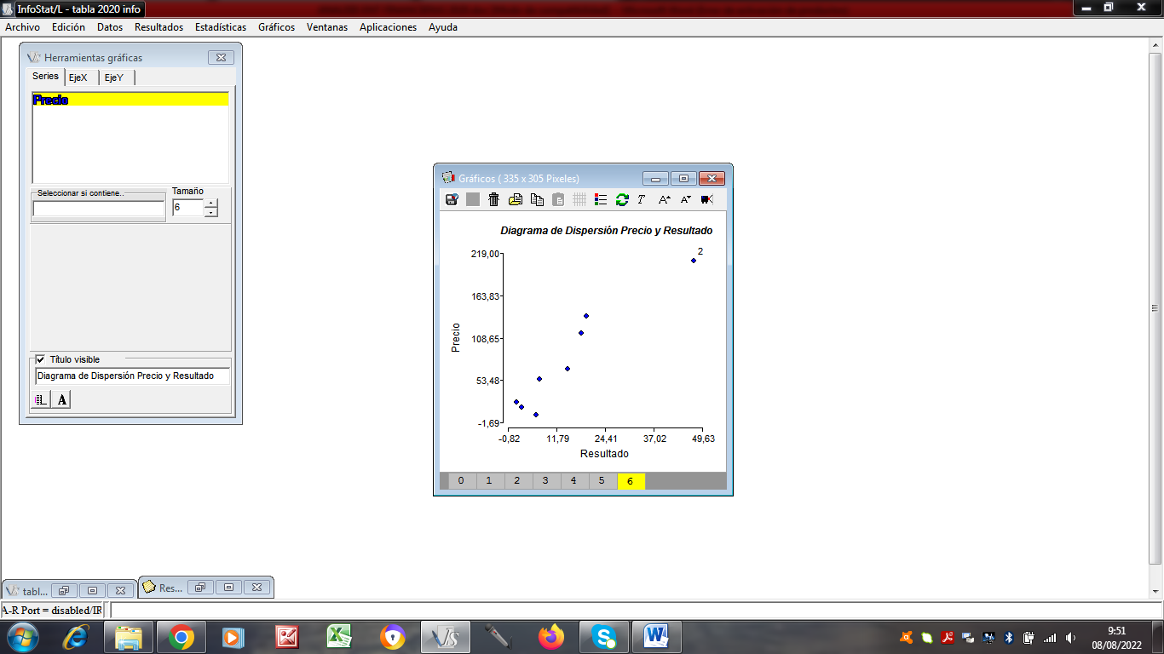

*Figura 3 .*Diagrama de dispersión Variable VCP vs Precio *Figura 4.*Diagrama de dispersión Variable Rtdo vs Precio

Continuando con el análisis de los gráficos, es posible detectar por el gráfico Leverage, que el caso 2 es observación influyente, lo que conduce a ser eliminados del modelo ya que nos permitirá mejorarlo por el tipo de relaciones que hay entre las variables consideradas (figura nº 5).

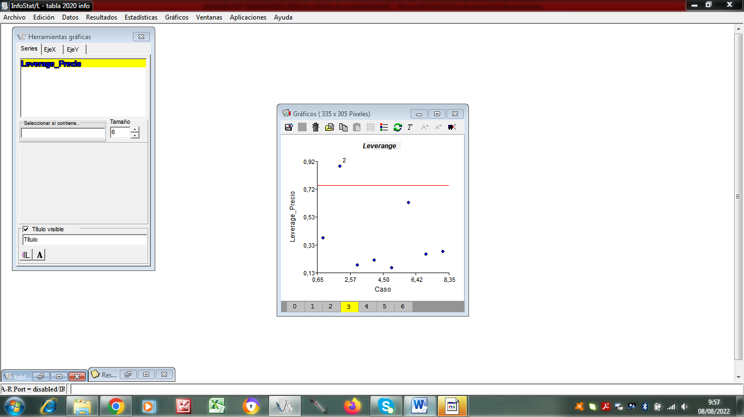 *Figura 5. .Leverage*

Así, se propone ajustar el número de casos por medio de la eliminación del caso 2 ya que es influyente y atípico. De este modo se trabajará con un número menor de casos, n=7, por lo que se sugiere nuevamente correr la regresión lineal con el fin de explicar la variable precio en función de la variable resultado por acción y valor contable del patrimonio por acción a través del coeficiente de determinación R².

Al procesar dichos casos, es posible observar los datos brindados en la tabla nº 7 que permite inferir que la variación en el precio de las acciones se explica en un noventa y cuatro por ciento (94%) por las variables resultado por acción y valor contable del patrimonio por acción.

**Tabla nº 7- Explicación del precio en función de las variables explicativas**

|  |  |  |
| --- | --- | --- |
| **Variable Explicativas** | **Coeficiente** | **P- Valor** |
| Constante | 0,78 | 0,92 |
| Resultado | 1,77 | 0,30 |
| Valor Contable del Patrimonio | 0,60 | 0,029 |
| Nº de empresas | 7 |  |
| **R² [3]** | **0,96** |  |
| R² ajustado[4] | 0,94 |  |

Tal como lo demuestra la Tabla nº 7, el resultado de dicha regresión nos permite inferir que la variación en el precio de las acciones se explica en un noventa y seis por ciento (96%) por las variables resultado por acción y valor contable del patrimonio por acción. Si bien se observa un elevado coeficiente de determinación y el p-valor de la variable vcp cumple con la condición de ser menor a 0.05, se observa que el p-valor que arroja la variable resultado está por encima del 0.05 (0.30); por ello se comienza a realizar el análisis de los diagnósticos de dicha regresión por medio de gráficos. Así, por medio del análisis realizado con anterioridad y con el mismo procedimiento utilizado se sugiere eliminar el caso 8 para poder explicar el modelo.

De esta manera, al procesar los casos mencionados, es posible observar los datos brindados en la Tabla nº 8 que permite inferir que la variación en el precio de las acciones se explica en un noventa y nueve por ciento (99%) por las variables resultado por acción y valor contable del patrimonio por acción.

**Tabla nº 8- Explicación del precio en función de las variables explicativas**

|  |  |  |
| --- | --- | --- |
| **Variable Explicativas** | **Coeficiente** | **P- Valor** |
| Constante | -10,08 | 0,145 |
| Resultado | 2,54 | 0,05 |
| Valor Contable del Patrimonio | 0,59 | 0,0082 |
| Nº de empresas | 6 |  |
| **R² [5]** | **0,99** |  |
| R² ajustado[6] | 0,99 |  |

En función de los resultados arrojados por la regresión el modelo quedó determinado de la siguiente manera:

Pi20= -10,08+2,54Ei20+ 0,59 BVi20

Dicho modelo permite inferir que ambas variables contables resultaron ser significativas y relevantes en la determinación del precio con un p-valor menor a 0.05. Además, la ganancia por acción posee mayor asociación con el precio en relación al valor contable del patrimonio por acción, puesto que ante un incremento de un peso (1) en la ganancia por acción el precio de cotización se incremente dos con cincuenta y cuatro centavos (2,54). De esta manera se corroboran la hipótesis principal y secundaria de esta investigación.

**Comentarios Finales**

El proceso de adopción de estándares comunes a nivel global para la elaboración de la información financiera se consolida a partir de octubre de 1994, cuando el presidente del IASC Eiichi Shiratori en la XXI Conferencia de IOSCO instó a esta organización a utilizar las International Accounting Standards -NICs- para su empleo en las multinacionales extranjeras cotizantes, “un acuerdo entre IOSCO e IASC también beneficiará a los inversores, éstos recibirán estados financieros de alta calidad que contienen información relevante y confiable y que pueden comprender y comparar fácilmente con los estados financieros de empresas de otros países” (International Accounting Standards Committee, 2019, para. 2).

Argentina no quedó al margen de este proceso puesto que las NIFF se adoptaron mediante la emisión de la Resolución Técnica Nº26 de la Federación Argentina de Consejos Profesionales de Ciencias Económicas que estableció su aplicación obligatoria para la preparación de Estados Contables de las entidades incluidas en el régimen de oferta pública, para los ejercicios que se iniciaron a partir del 01 de enero de 2012. Ahora bien, las entidades financieras fueron exceptuadas hasta 2014 en que el Banco Central de la República Argentina a través de la Comunicación “A” 5541 estableció la convergencia hacia NIIF a partir de los ejercicios anuales iniciados desde el 01 de enero de 2018.

En esta investigación se indagó la calidad de la información financiera elaborada bajo NIIF de las entidades financieras cotizantes en Argentina en el año 2020. Los resultados muestran que las cifras contables de los bancos argentinos son de calidad puesto que posee relevancia para el valor, además se observa que el resultado por acción posee mayor significatividad que el valor contable del patrimonio.

Estas conclusiones coinciden parcialmente con estudios previos realizados para los bancos que cotizan en Brasil y otros países del resto del mundo, pero difieren de otras indagaciones por lo que es menester instar a los investigadores a continuar con su trabajo para dar respuesta a la preocupación por la calidad de la información financiera y el efecto de la adopción de las NIIF.

**Referencias Bibliográficas**

Fitrios, R. (2016). Factors That Influence Accounting Information System Implementation And Accounting Information Quality. *International Jorunal of Scientific & Technology Research*, 192-198.

Agostino, M., Drago, D., & Silipo, D. B. (June de 2011). The value relevance of IFRS in the European banking. *Review of Quantitative Finance and Accounting, 1*(36), 437–457. doi:10.1007/s11156-010-0184-1

Ahmed, A., Neel, M., & Wang, D. (Winter de 2013). Does Mandatory Adoption of IFRS Improve Accounting Quality? Preliminary Evidence. *Contemporary Accounting Research, 30*(4), 1344-1372. doi:10.1111/j.1911-3846.2012.01193.x

Barth, M. E., Beaver, W. H., & Landsam, W. R. (2001). The relevance of the value relevance literature for ﬁnancial accounting standard setting: another view. *Journal of Accounting and Economics* , 77-104.

Barth, M. E., Landsman, W. R., & Lang, M. H. (2008). International Accounting Standards and Accounting Quality. *Journal of Accounting Research*, 467-498.

Barth, M., Landsman, W., & Lang, M. (June de 2008). International Accounting Standards and Accounting Quality. *Journal of Accounting Research, 46*(3), 466-498. doi:10.1111/j.1475-679X.2008.00287.x

Bhatia, M., & Mulenga, M. J. (January de 2019). Value relevance of accounting information: comparative study of Indian public and private sector . *International Journal of Indian Culture and Business Management , 18*(1), 12-33. doi:10.1504/IJICBM.2019.096922

Bolibok, P. (2014). The impact of IFRS on the value relevance of accounting data of banks listed on the Warsaw stock exchange. *Copernican Journal of Finance & Accounting, 3*(1), 33-43. doi:10.12775/CJFA.2014.003

Casinelli, H. P. (2008). *N.I.I.F/I.F.R.S. Normas Internacionales de Información Financiera. La Globalización del Lenguaje de los Negocios.* Buenos Aires: Aplicación Tributaria S.A.

Dumitru, G. (2012). The Accounting Information Quality Concept. *Economics, Management, and Financial Markets*, 326-336.

Marques, M. T., Dalmacio, F. Z., & Rezende, A. J. (2022). IFRS X Bacen Gaap: Value Relevance das Informações Contábeis das Instituições Financeiras do Brasil. *BBR. Brazilian Business Review*, 1-19.

Mazzioni, S., & Klann, R. ( jan-ma de 2018). Aspects of the quality of accounting in the international context. *Revista Brasileira de Gestao de Negocios, 20*(1), 92-111. doi:10.7819/rbgn.v20i1.2630

Morais, A., Fialho, A., & Dionisio, A. (July de 2018). Is the accounting quality after the mandatory adoption of IFRS a random walk? Evidence from Europe. *Journal of Applied Accounting Research, 19*(3), 334-350. doi:10.1108/JAAR-07-2016-0073

Oshodin, E., & Chijoke, O. M. (2014). The Comparative Study of Value Relevance of Financial Information in the Nigeria Banking and Petroleum Sectors. *Journal of Business Studies Quarterly, 6*(1), 42–54.

Pacheco-Ortiz, D. M., Rendón-García, J. F., & Villada-Medina, H. D. (2021). THE EFFECT OF IFRS ADOPTION ON THE VALUE RELEVANCE OF ACCOUNTING. *Revista Electrónica de Comunicaciones y Trabajos de ASEPUMA, 22*, 77-90. doi:10.24309/recta.2021.22.2.03

Trabelsi, N. S., & Trabelsi, M. (October de 2014). The Value Relevance of IFRS in the UAE Banking Industry: Empirical Evidence from Dubai Financial Market, 2008-2013. *nternational Journal of Academic Research in Accounting, Finance and Management Sciences, 4*(4), 60–71. doi:10.6007/IJARAFMS/v4-i4/1241

1. R² es el Coeficiente de determinación. Es el cociente entre la variación explicada sobre la variación total. Se utiliza para evaluar la capacidad predictiva del modelo.
2. Es el coeficiente de determinación ajustado y se calcula del siguiente modo
3. R² es el Coeficiente de determinación. Es el cociente entre la variación explicada sobre la variación total. Se utiliza para evaluar la capacidad predictiva del modelo.
4. Es el coeficiente de determinación ajustado y se calcula del siguiente modo
5. R² es el Coeficiente de determinación. Es el cociente entre la variación explicada sobre la variación total. Se utiliza para evaluar la capacidad predictiva del modelo.
6. Es el coeficiente de determinación ajustado y se calcula del siguiente modo